食品衛生編
１ 食中毒ってナ～ニ？
食中毒とは、食中毒を起こす細菌やウイルスが付いたり、増殖している食品、あるいは、有毒な物質が混入又は含まれている食品を食べることによって起こる健康被害のことです。
(1) 食中毒には、どんなものがあるの？（食中毒の分類）
感染型：サルモネラ属菌、腸炎ビブリオ、カンピロバク
ター、腸管出血性大腸菌など
毒素型：黄色ブドウ球菌、ボツリヌス菌、セレウス菌な
ど
細菌性食中毒

食

中

毒

ウイルス性食中毒
ノロウイルスなど

自然毒食中毒
動物性：フグ毒、貝毒など
植物性：毒キノコ、ジャガイモの芽、毒セリなど

化学性食中毒
農薬、殺そ剤、重金属（ヒ素、鉛など）、ヒスタミン、油脂の酸敗など

寄生虫
サルコシスティス・フェアリー（馬肉）、アニサキス、
クドア・セプテンプンクタータ（ヒラメなど）

その中でも、最も多く発生するのが細菌性食中毒です。

細菌性食中毒とは
○食べ物の中で増えた食中毒菌や食中毒菌の産出した毒素を食べ物と一緒に摂取する ことで起こります。
○食中毒菌が食べ物の中で増えていても、味も臭いも変わりません。
○主な症状は、胃腸炎（下痢、腹痛、嘔吐等）ですが、発熱、けん怠感等風邪のような症状のときもあります。
(2) 主な食中毒の症状、原因食品はどんなもの？

項目 | 原因食品 | 菌・ウイルスの特徴 | 症状(潜伏期間) | 予防のポイント
サルモネラ属菌 | 卵及びその加工品、食肉、調理器具などから汚染された食品など | ・動物の腸管内に分布して  おり、ネズミ、ハエ、ゴ  キブリやペット類も汚染  源  ・卵類を汚染するサルモネラ・エンテリティディス（S.E）は、少量の菌（100個程度）で発症することが知られている。  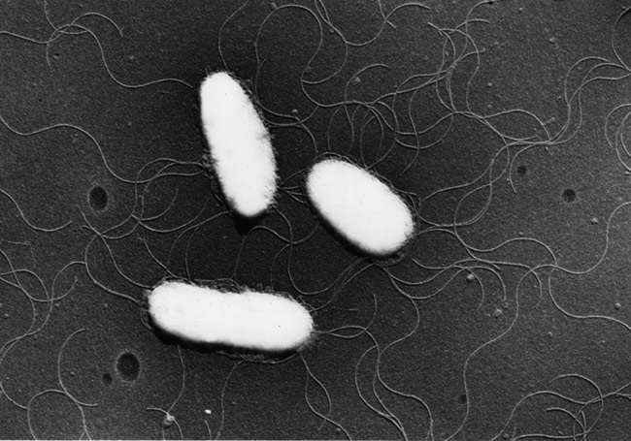 | 下痢、腹痛、発熱、頭痛、吐き気、嘔吐など  発病までの時間  〈6～48時間〉 | 鶏卵の取り扱い（S.E対策）  ・表示の確認  期限表示、生食用か加熱調理  用の別など  ・調理は中心部までよく加熱す  る。  ・乳幼児や高齢者は生食をさけ  る。  ・割卵後の手洗い、調理器具の  洗浄・消毒を行う。  ・冷蔵庫で適切に保管する。
腸炎ビブリオ | 生鮮魚介類及びその加工品、調理器具などから汚染された食品（おもに塩分のあるもの）など | ・塩分を好み、塩分2～  5％でよく発育する。  ・真水に弱い。  ・増殖が非常に早い。  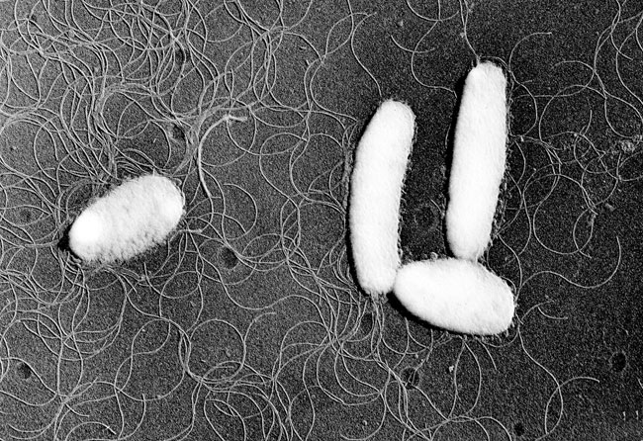 | 下痢、腹痛、吐き気、嘔吐、発熱など  発病までの時間  〈8～24時間〉 | ・生食用鮮魚介類及びその加工品は10℃以下で保存する（刺身類は4℃以下で保存するよう努めること）。  ・冷蔵庫から出して2時間以内  に食べる。  ・魚介類専用の調理器具を使用  し、下処理用と料理用（刺身等）を区別する。  ・魚介類は真水でよく洗う。  ・カニなどをゆでるときは中心  部までよく加熱する。
黄色ブドウ球菌 | 弁当、おにぎり、生菓子など | ・人や動物の傷口や鼻、の  どの粘膜等に広く分布  ・食品中で増殖する時、熱  に強い毒素を産生する。 | 吐き気、嘔吐、下痢、腹痛など  発病までの時間  〈1～5時間〉  （画像出典：国立感染症研究所） | ・手指に傷口がある人は直接食  品にふれない。  ・手指の洗浄・消毒を十分に行  う。  ・調理中、髪の毛や鼻などを触らない。
 | 原因食品 | 菌・ウイルスの特徴 | 症状(潜伏期間) | 予防のポイント
カンピロバクター | 食肉（鶏肉など）及びペットなどから汚染された食品、飲料水など | ・少量の菌で発症する。  特に乳幼児が発症しやす  い。  ・水の中でも生存する。  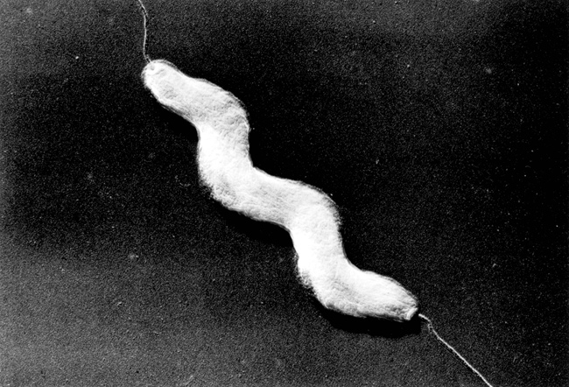 | 発熱、下痢、腹痛など  発病までの時間  〈2～7日間〉 | ・食肉類と他の食品は別々に保  存する。  ・食肉類の調理器具は専用とし、  洗浄の際も他の食品を汚染させない。  ・食肉の生食はさける。  ・水道水以外の水を使用してい  る場合は、定期的に水質検査を実施する。
病原大腸菌 | ハンバーグ、生肉、生レバー、井戸水など | ・人に対する発症機序によって、腸管病原性大腸菌、腸管侵入性大腸菌、毒素原性大腸菌、腸管出血性大腸菌（Ｏ157等）、腸管凝集接着性大腸菌の５種類に分けられる。  ・家畜や人の腸管内に分布  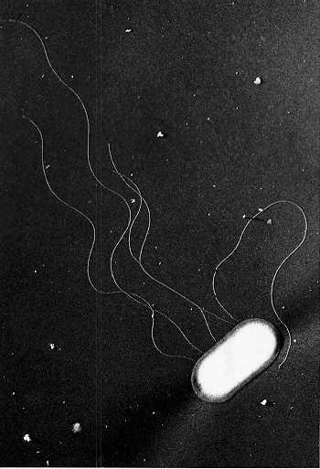  する。 | 下痢、腹痛、発熱、吐き気、嘔吐、血便など  発病までの時間  〈12時間～8日間〉 | ・食品は中心部までよく加熱す  る。  ・生肉、生レバーの喫食をさけ  る。  ・調理器具、手指の洗浄、消毒  を十分に行う。
ウェルシュ菌 | カレー、シチュー、スープ、煮物など | ・容易に芽胞を形成し、芽  胞は熱に強い。  ・大型なべで加熱調理する  ときは十分火がとおるよ  う注意する。  ・集団給食などの大量調理  施設で発生しやすい。  ・自然界及び人や動物の腸  管に広く分布する。  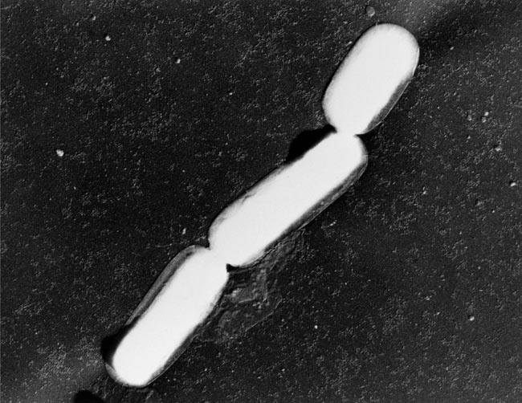 | 下痢、腹痛など  発病までの時間  〈6～24時間〉  （画像出典：国立感染症研究所） | ・加熱調理済みの食品を室温で  放置しない。  ・食品は小分けし、急速に冷却してから保存する。  ・食べる前に十分加熱する。
項目 | 原因食品 | 菌・ウイルスの特徴 | 症状(潜伏期間) | 予防のポイント
セレウス菌 | チャーハン、スパゲッティなど | ・容易に芽胞を形成し、芽  胞は熱に強い。  ・症状は嘔吐型と下痢型に  分けられる。  ・土壌に存在し穀類などに  付着する。  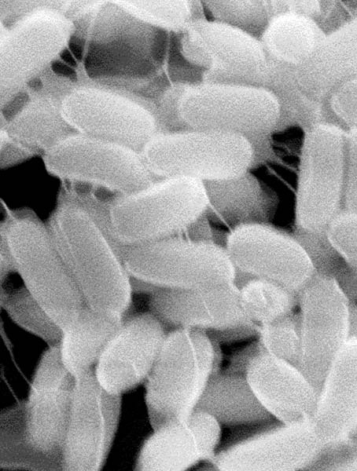 | ・嘔吐型  吐き気、嘔吐など  発病までの時間  〈1～5時間〉  ・下痢型  腹痛、下痢、吐き気など  発病までの時間  〈6～24時間〉 | ・大量に作ったチャーハンやス  パゲッティなどを翌日に再調  理することはさける。  ・室温放置しない。
ノロウイルス | 二枚貝、飲料水、二次汚染された非加熱食品など | ・カキなどの二枚貝に分布  ・秋から冬場に多発する。  ・少量で発症する。  ・人の腸内で増殖し、食品中では増えない。  ・感染した人のふん便や吐物には大量のウイルスが排出される。  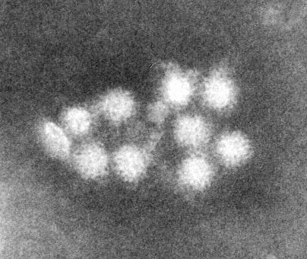  ・大量調理施設の食品取扱者が感染していると大規模な食中毒となる可能性がある。 | 下痢、嘔吐、腹痛、吐き気、発熱、頭痛など  発病までの時間  〈24～48時間〉 | ・調理器具、手指の洗浄・消毒  を十分に行う。  ・下痢、嘔吐等の症状がある場  合は調理に従事しない。  ・二枚貝は加熱を十分に行う。  （85～90℃以上、90秒以上）  ・かきを取り扱う場合は表示の  確認を行う。  生食用か加熱調理用の別、賞  味期限、保存温度（10℃以下）
アニサキス | 生鮮魚介類など | ・魚介類に寄生している  ・魚介類が死去し、時間が経過すると内臓から筋肉に移行する。 | ・急性胃アニサキス症  みぞおちに激しい痛みなど  発病までの時間  〈数時間～十数時間〉  ・急性腸アニサキス症  激しい下痢・腹痛、腹膜炎症状など  発病までの時間  〈十数時間～数日〉  （画像出典：国立感染症研究所） | ・新鮮な魚を選び速やかに内臓を取り除く。  ・魚の内臓を生で提供しない  ・目視で確認して、アニサキスの幼虫を除去  ・冷凍する（－20℃で24時間以上）  ・加熱する（70℃以上、または60℃なら1分以上）  ・食酢での処理、塩漬け、醤油、わさびを付けてもアニサキス幼虫は死滅しない。
項目 | 原因食品 | 菌・ウイルスの特徴 | 症状(潜伏期間) | 予防のポイント
サルコシスティス | 馬刺し | ・ウマを中間宿主、犬を終宿主とする生活環をもつ寄生虫  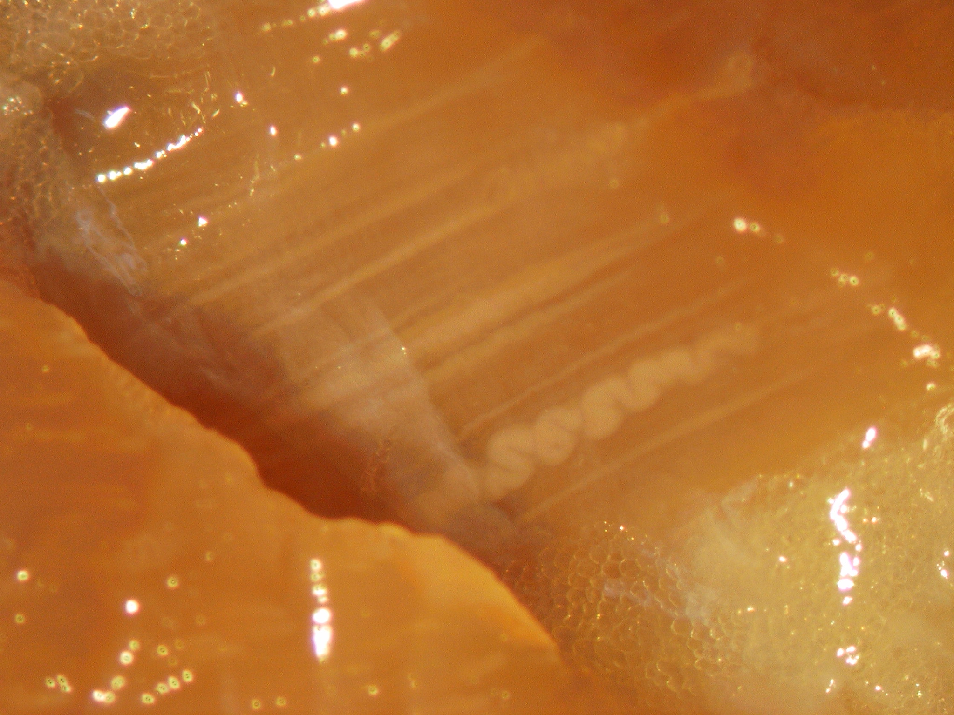  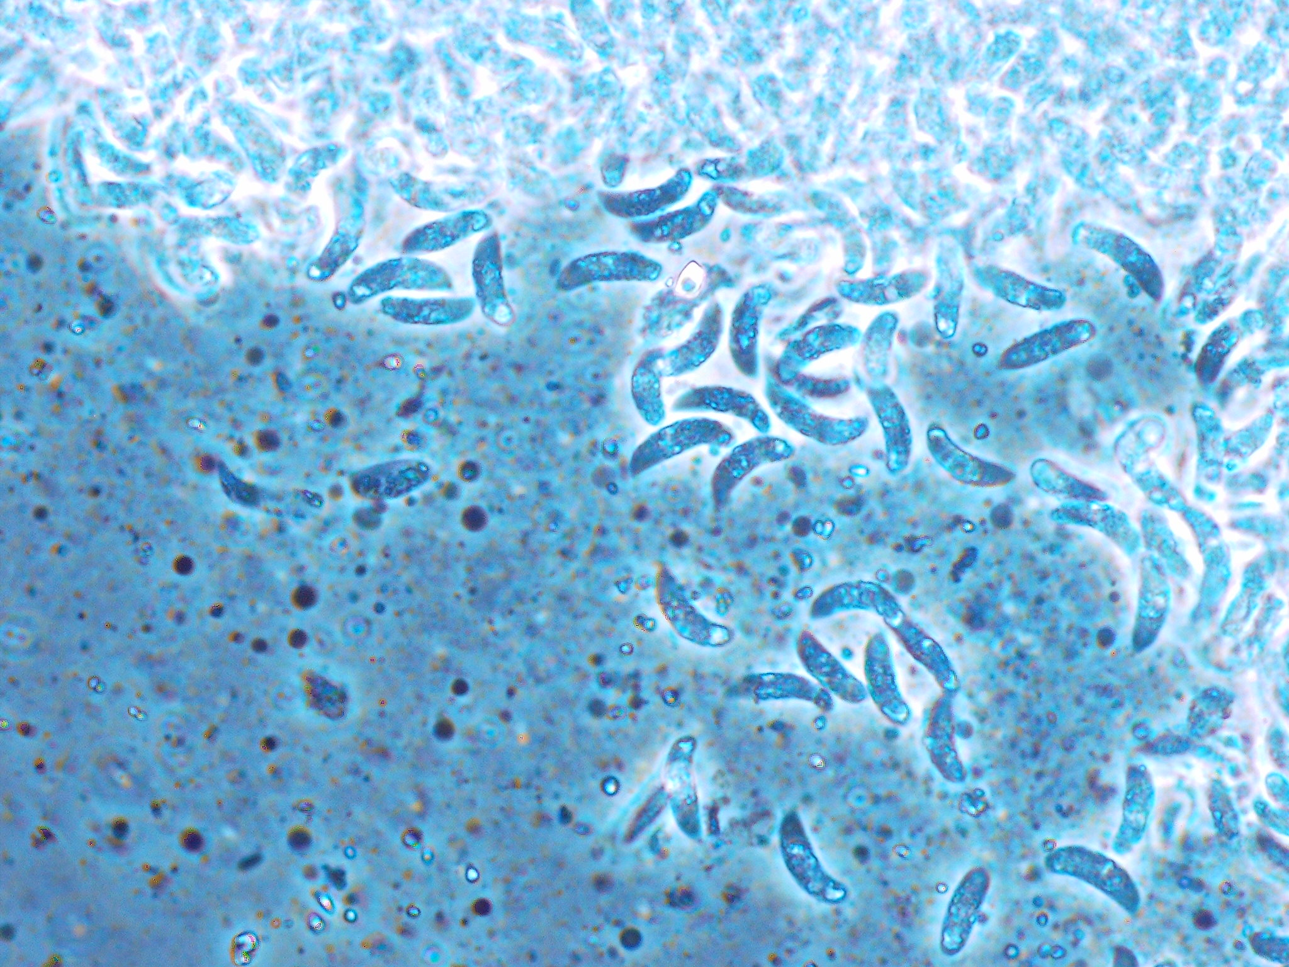 | 一過性の嘔吐や下痢（一般に重症化することはない）  発病までの時間  〈食後、数時間（４～８時間）程度〉 | ・条件にあった方法でしっかりと「冷凍処理」を行う。  ※冷凍条件  －２０℃で４８時間以上  －３０℃で３６時間以上  －４０℃で１８時間以上
２ 食中毒を防ぐには？
食中毒を予防するには、次の三原則を守ることが大切です。
(1) 細菌・ウイルスをつけない・・・清潔（細菌・ウイルス汚染を防ぐ）
①清潔な材料
■原材料は、信用のある業者から清潔、新鮮、温度管理のしっかりしたものを購入しましょう。
②清潔な施設設備等
■調理場内外は、常に清掃、整理・整頓し、防虫・防そに努めましょう。
■包丁、まな板、ふきん等は、洗浄、消毒、乾燥を十分に行い清潔に保管しましょう。
■調理器具は取り扱う食品に応じて使い分けましょう。
③食品取扱者の衛生保持
■清潔な服装、清潔な習慣を身につけましょう。
■調理の前後、調理工程が変わった時、用便後等には、十分な手洗い消毒を行いましょう。
■検便を受け、病原菌を保有していないことを確認しましょう。
■手指に化膿創がある場合や下痢をしている場合などの体調不良時は、食品を取扱う業務に従事しないこと。
(2) 細菌を増やさない・・・迅速（細菌に増殖の時間を与えない）
冷却（細菌の増殖を抑える）
■温度管理の必要な食品は、細菌が増えないよう、仕入れたら迅速に冷蔵庫や冷凍庫に収納し保管しましょう。
■調理した食品は、なるべく早く食べていただきましょう。
■冷蔵保存する場合は１０℃以下で行いましょう。
(3) 細菌・ウイルスをやっつける・・・加熱・殺菌
■加熱は、食品の中心部まで十分に行いましょう。
（細菌の場合、中心温度７５℃以上で１分間以上 ノロウイルスの場合８５～９０℃以上で９０秒以上）
■食器・調理器具・シンク等は熱湯や塩素系漂白剤などで十分消毒しましょう。

【冷凍冷蔵庫内での食品取扱上の注意】
○冷蔵庫には、食品ごとに専用の容器に入れ、区別して収納しましょう。
○庫内の温度は、冷蔵庫は１０℃以下、冷凍庫は－１５℃以下に調整し、温度計を備え毎日確認しましょう。
○週に一度は、庫内の整理と清掃を実施しましょう。（食品の期限をチェックしましょう。）
○食品の保存量は、庫内容積の７０％以下にしましょう。
３ 実行しよう、衛生管理！
安全な食品を提供するためには、施設整備及び食品の取扱いが清潔で衛生的に行われなければなりません。従事者一人ひとりが食品衛生責任者になった気持ちでチームワークよく、衛生管理を実行しましょう。
(1) 施設整備の衛生管理
①調理室の内外は、毎日清掃し、作業に不必要なものは置かないようにしましょう。
②調理室内は明るくし（目安：衛生規範では１００ルックス以上）、換気、通風に注意しましょう。室温が２５℃、湿度が８０％を越えないよう注意しましょう。
③調理室内には、部外者やペットを入れてはいけません。
④窓や排水溝からねずみ、ハエ、ゴキブリ等が侵入しないような対策を講じましょう。
⑤手洗い設備には、せっけん、逆性せっけん又は洗浄消毒液、爪ブラシ、ペーパータオルなどを備えましょう。
⑥廃棄物は清潔な蓋付容器に保管し、衛生的に管理しましょう。
(2) 食品取扱設備の衛生管理
①包丁・まな板等は、十分に洗浄し、煮沸又は薬品消毒後乾燥させて使用しましょう。
②ふきん（綿布又はガーゼ等）は、多数用意し、煮沸消毒のうえ、乾燥させて使用しましょう。
③食器や器具類は扉付の保管庫等で衛生的に保管しましょう。
④包丁やまな板は、食品の種類ごとに区別して使用し、常に洗浄、消毒を励行しましょう。
⑤冷蔵庫及び冷凍庫への食品収納は、庫内容積の７０％以下にし、扉の開閉は素早く、必要最小限にしましょう。
(3) 食品取扱いの衛生管理
①加工食品及び原材料の仕入の際には、品質、鮮度、品温、表示等を確認しましょう。
②生鮮食品は、毎日必要量を購入し、その食品の特性に応じた適正温度で保管しましょう。
③先入れ先出しを励行し、原材料は、相互汚染しないように容器包装に入れて種類ごとに区分けして保管しましょう。
④揚げ物油は、新しいものを使用しましょう。保管は、高温多湿及び直射日光を避け、冷暗所でふたのある容器に入れて密閉しておきましょう。
⑤冷凍食品や凍結してある魚介類、食肉等を解凍する場合は、冷蔵庫内又は飲用適の流水中、その他衛生的な方法で速やかに行いましょう。室温解凍は厳禁です。
⑥下処理は、魚介類、食肉、野菜類等食品別に行い、シンク、器具はその都度洗浄・消毒し、それぞれ食品は清潔な専用の容器に入れて保管しましょう。
⑦盛り付け時には、手洗い消毒を行い、マスク、帽子、使い捨ての手袋等を着用しましょう。

⑧お食事は、調理終了後、２時間以内に召し上がっていただきましょう。２時間を超える場合には、温度管理が必要です。（温かいものは６５℃以上、冷たいものは１０℃以下で管理してください。）
(4) 食品取扱者の衛生管理
①清潔な作業衣、帽子（頭巾）、履物を着用し、必要に応じてマスクを使用しましょう。
・髪の毛がでないようにキチンと着用
・マスクを着用
・清潔な白衣を着用
・爪は短く切り、マニキュアなどはつけない。
・腕時計ははずす。
・指輪、ブレスレットなどの装飾品ははずす。
・ボタンはきちんととめる。
・必要に応じてエプロン使用
・清潔な靴
②定期的に健康診断を受診し、常に健康管理に努めましょう。毎日、従事者の健康状況を確認し、体調の悪い（発熱、下痢、嘔吐等）人は、食品を取扱う作業に従事しないようにしましょう。
③調理室内での更衣、喫煙、飲食等は厳禁です。所定の場所で行いましょう。
④調理の前後、調理工程が変わった時、盛り付けなど直接食品に触れる時、用便後等は、必ず手を十分に洗浄・消毒しましょう。
⑤トイレに行くときは、作業服、はきもののまま行かないようにしましょう。
・せっけんを使って腕から指先まで十分にもみ洗いする。
（爪ブラシを使用すると効果あり。）
・流水でせっけんを十分洗い落とす。
・逆性せっけんで十分にもみ洗いした後（３０秒）、流水で洗い落とす。
・ペーパータオルや温風乾燥機等で手を乾燥させる。
(共用タオルの使用は厳禁です。）
・消毒用のアルコールをかけて手指によくすりこむ。
(アルコールは爪の間もよく消毒できるように指先からふりかける。)
(5) 適正な受注管理
①施設、設備、人的能力等に応じた受注管理を行いましょう。
②能力を超えた受注が、食中毒発生の誘因になることがあります。
手洗いマニュアル

１～８までの手順は２回以上実施しましょう！
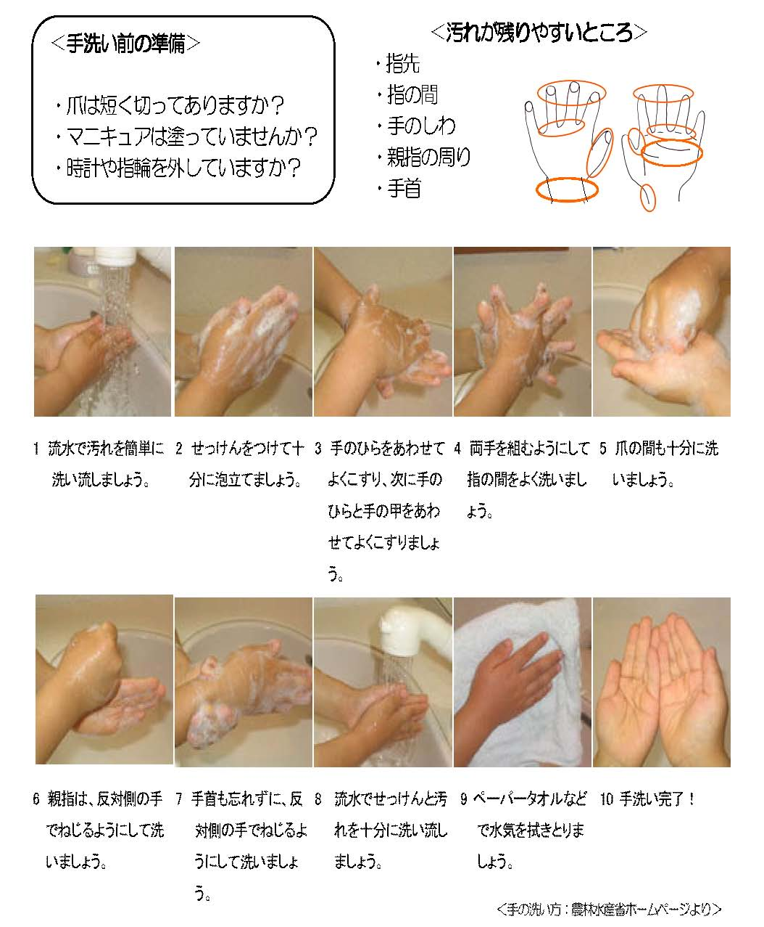
(爪ブラシが効果的)

※共用タオルの使用は厳禁です。
※最後に消毒用のアルコールをかけて手指によくすりこみましょう。

（参考）主な洗浄・消毒方法
項目 | 洗 浄 法 | 消 毒 法 | 備 考
手指 | ・石けんで洗浄する。  ・爪の部分はブラッシング  をし、良く水洗いをする。 | ・逆性石けん液：原液（１０  ％液）を滴下して十分すり  こんだ後、水洗いする。  ・逆性石けん液：１％液に  ３０秒以上つける。 | 作業が変わる度、異なる原材料を取扱う前に手洗いを必ず行う。  トイレ使用後にも十分な手洗いを実施する。
食器・食缶  ボール  調理用器具 | ・洗剤の濃度を守り、適正  な方法で洗浄し十分にす  すぎを行う。 | ・煮沸消毒：８０℃で５分  以上  ・蒸気消毒：８０℃で１５  分以上、９５℃で５分以上  ・熱風消毒：９５℃で１時  間以上
まな板  包丁 | ・洗剤でよくブラッシング  し、十分すすぐ。  ・包丁は特に柄の部分を良  く洗浄する。 | ・次亜塩素酸ナトリウム  ・紫外線殺菌灯  ・熱湯消毒：８０℃で5分  以上
ふきん・タワシ | ・洗剤で洗い、十分すすぐ。 | ・１００℃５分以上煮沸
戸棚  冷蔵庫 | ・洗剤で十分洗浄後長くす  すぐ。  ・取り外しのできない部分  は、良く拭き取る。 | ・次亜塩素酸ナトリウム：  １００～２００ｐｐｍの  液につけたふきんで拭き  取る。ふきんはこまめに交  換する。 | 次亜塩素酸ナトリウムは金属を腐食させるので注意する。
野菜・果物  生野菜  果物  （皮まで食べる物） | ・中性洗剤を使用する場合  は、使用基準を守る。  ・濃 度：０．０５％  ・浸水時間：１～５分  ・す す ぎ：  流 水・・・３０秒以上  ため水・・・３回以上  ・十分水洗いをする。 | ・次亜塩素酸ナトリウム：  １００ｐｐｍ１０分間以  上浸漬し十分にすすぐ。 | 収納する容器を消毒する。
機械類 | ・中性洗剤で洗い十分にすす  ぐ。 | ・熱湯をかける。  ・消毒用アルコールを噴霧  する。（十分乾燥させてか  ら） | 機械類を傷めない消毒方法をとる。
白衣 | ・洗剤で洗い良くすすぐ。 | ・日光消毒する。 | 乾燥させる。

４ 検食（保存食）を保存しましょう！
弁当を調製する施設、旅館及びホテルなどの飲食店営業施設にあっては、検食（メニュー毎に５０ｇ以上）を７２時間以上冷凍で保管すること。ただし、大量調理施設（１回３００食以上または１日７５０食以上の食事を提供する施設をいう。）にあっては、原材料及び調理済み食品を食品ごとに５０ｇ程度、－２０℃以下で２週間以上、検食を保存すること。

５ 弁当の取扱いと表示について
次のことに注意して安全な弁当の提供を心がけましょう。
(1) 洗浄などの下処理以外は、前日からの調理をしないこと。
(2) 米飯とおかず類は、十分放冷後、別々に盛り付けすること。
(3) 盛り付け終了後清潔に包装し、必要な表示をすること。（名称、原材料、内容量、消費期限、保存方法、製造者）
(4) 消費期限は時間まで記載すること。
（表示例）
名 称 | 幕の内弁当
原材料名 | ご飯（国産）、鶏唐揚げ、煮物（里芋、人参、ごぼう、その他）、焼鮭、エビフライ、ポテトサラダ、（一部に小麦・卵・大豆・さけ・えび・鶏肉を含む）
添加物 | 調味料（アミノ酸等）、ｐＨ調整剤、グリシン、甘味料（甘草）、香料、保存料（ソルビン酸Ｋ）
内 容 量 | ○○ｇ
消費期限 | 平成○○年○月○日 午後○時
保存方法 | １０℃以下で保存してください。
製 造 者 | (株)○○食品 熊本県○○市○○町○○

(5) 配送は、冷蔵設備を有する車両によりできるだけ短時間に行い、包装の破損などによる汚染防止のため、ていねいに取り扱うこと。
(6) 配送後は、直射日光の当たらない涼しい場所に保管し、消費期限内に食べてもらうこと。
６ アレルギー物質を含む食品の表示制度について
アレルギー物質を含む食品については、特定のアレルギー体質を持つ方の健康危害の発生を防止する観点から、食物アレルギーを引き起こすことが明らかになった食品については、表示が義務付けまたは推奨されています。

必ず表示されるもの  （特定原材料）  ７品目 | 卵、乳、小麦、そば、落花生、えび、かに
表示が勧められているもの  （特定原材料に準ずるもの）  ２０品目 | あわび、いか、いくら、オレンジ、カシューナッツ、キウイフルーツ、牛肉、くるみ、ごま、さけ、さば、大豆、鶏肉、バナナ、豚肉、まつたけ、もも、やまいも、りんご、ゼラチン

特定原材料を使用しているにもかかわらず、当該特定原材料を含む旨を適切に記載していない場合、食品表示法違反となります。

７ 食品の保存温度
食品名 | 保存温度
食肉・鯨肉  細切りした食肉・鯨肉を凍結したものを容器包装に入れたもの  食肉製品・鯨肉製品  冷凍食肉製品・冷凍鯨肉製品 | １０℃以下  －１５℃以下  １０℃以下  －１５℃以下
ゆでだこ  冷凍ゆでだこ  生食用かき  生食用冷凍かき・冷凍食品 | １０℃以下  －１５℃以下  １０℃以下  －１５℃以下
魚肉ソーセージ・魚肉ハム及び特殊包装かまぼこ  冷凍魚肉ねり製品 | １０℃以下  －１５℃以下
殻付卵  液卵  凍結卵 | １０℃以下  ８℃以下  －１８℃以下
生鮮果実・野菜  生鮮魚介類 | １０℃前後  ５℃以下
乳・濃縮乳・脱脂乳・クリーム  バター・チーズ・練乳 | １０℃以下  １５℃以下
【大量調理施設衛生管理マニュアルから抜粋】
８ 自主衛生管理について
自主衛生管理とは、自分の店舗のことは自らの責任で管理するということです。
あなたの食品衛生度を次の自主点検表でチェックしてください。該当する項目に○をつけてみましょう。
もし、○がつかない項目があったら、その項目を重点的に改善し、参加者の皆さんに安全で衛生的な食品を提供するよう心がけましょう。
区分 | 項 目 | ／ | ／ | ／ | ／ | ／
食 品 取 扱 者 | 定期的に検便、健康診断を受けているか。
食 品 取 扱 者 | 毛髪、爪、作業着等は清潔か。手指に化膿創のある者はいないか。
食 品 取 扱 者 | 指輪、時計、マニキュアをせず作業しているか。
食 品 取 扱 者 | 調理室内で喫煙等、衛生上好ましくないことをしていないか。
食 品 取 扱 者 | 調理中も手洗いをしているか。
食 品 取 扱 者 | 下痢・発熱等の症状はないか。
調 理 室 | 調理室内外、周囲及び出入口の清掃は良好か。
調 理 室 | 調理室内の換気はよいか。
調 理 室 | 専用の履き物を使用しているか。
調 理 室 | ハエ、ネズミ、ゴキブリ等はいないか。
調 理 室 | 手洗い場の清掃及び石けん液、消毒液、爪ブラシ等は常備されているか。
調 理 室 | 戸棚、保管庫、調理台は清潔か。
調 理 室 | 調理室に不必要な物品が放置されていないか。
調 理 室 | まな板、包丁は食品別に区別して使用しているか。
調 理 室 | 調理器具（フライヤー、ガスレンジ等）、器具類及び食器類の洗浄消毒保管は良好か。
調 理 作 業 | 原材料の納品に立会い、検収を行っているか。
調 理 作 業 | 調理作業中、食品材料を直接床に置いていないか。また、原材料の上に器具を置いていないか。
調 理 作 業 | 調理した食品の取扱いはよいか。
調 理 作 業 | 洗剤及び消毒剤は適正に使用しているか。
調  理  作  業 | 加熱調理食品は中心部まで十分加熱されているか。
調  理  作  業 | 食品はその特性に応じた取扱いをしているか。
調  理  作  業 | 保存期間、保存温度等、適正に保存しているか。
冷 凍 庫・冷 蔵 庫 | 庫内はよく整理、清掃されているか。
冷 凍 庫・冷 蔵 庫 | 冷蔵庫内に温度計が設置されているか。
冷 凍 庫・冷 蔵 庫 | 庫内の食品は、区分して適正に収納されているか。
冷 凍 庫・冷 蔵 庫 | ドアの開閉は、迅速かつ必要最小限にとどめているか。
冷 凍 庫・冷 蔵 庫 | 冷凍庫内の温度は－１５℃以下になっているか。
冷 凍 庫・冷 蔵 庫 | 冷蔵庫内の温度は１０℃以下になっているか。（５℃以下が望ましい）
廃棄物 | 適正な大きさの蓋のある不浸透性の廃棄物容器はあるか。
廃棄物 | 廃棄物容器の清掃は行きとどいているか。
倉 庫 | 壁、窓ガラス、網戸、床等の清掃はよいか。
倉 庫 | 庫内の換気、通風、温度はよいか。
倉 庫 | 食品材料が直接床に置かれていないか。
倉 庫 | 原材料の保管、分類は明確にされているか。
便 所 | 天井、壁、床窓等は清潔か。
便 所 | 専用の履き物があり、必ず履き替えているか。
便 所 | 手洗い、石けん液、消毒液はあるか。
掃除用具 | 掃除用具の置き場所は、適正で、手入れはよいか。
検食 | 検食を保存しているか。
水質管理 | 水道水以外の水を使用している場合は、滅菌器が設置され、正常に作動しているか。
水質管理 | 水道水以外の水を使用している場合は、残留塩素の測定が適正に行われているか。
水質管理 | 定期的に水質検査を実施しているか。
９ 資 料
(1) 原材料の点検記録

平成 年 月 日 担 当

納品の時刻 | 納入業者名 | 品 名 | 生産地 | 使用期限 | 数量 | 温度 | 鮮度 | 包装 | 異物 | 備考
 |  |  |  |  |  | ℃
 |  |  |  |  |  | ℃
 |  |  |  |  |  | ℃
 |  |  |  |  |  | ℃
 |  |  |  |  |  | ℃
 |  |  |  |  |  | ℃
 |  |  |  |  |  | ℃
「 改 善 措 置 」

(2) 弁当の配送先記録



